Ergebnisse der Gewinn- und Verlustrechnungen
Anlage
2008 bis 2012 (2012 erwartet) – in Prozent

Krankenhäuser

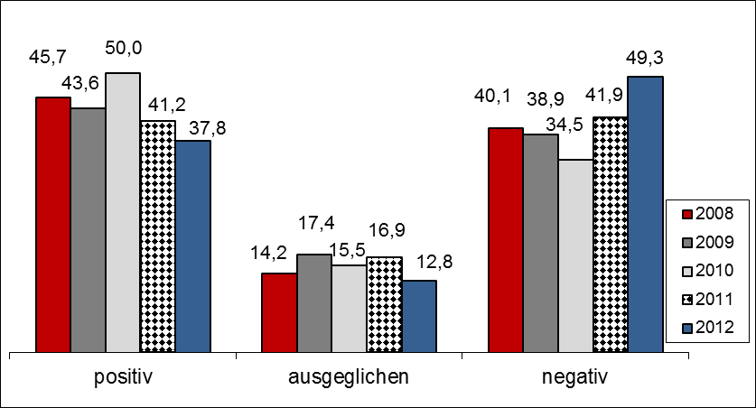

Rehabilitationseinrichtungen

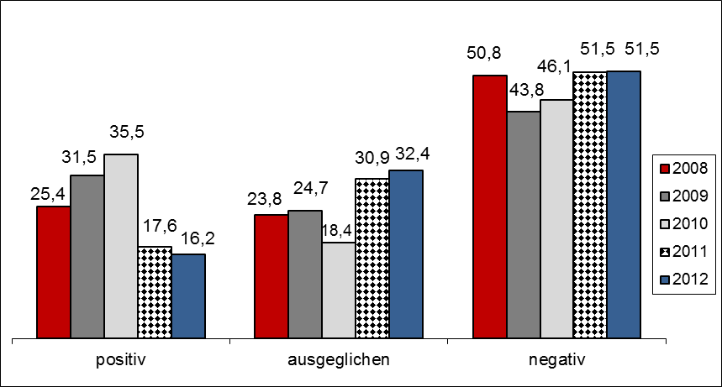

Pflegeeinrichtungen

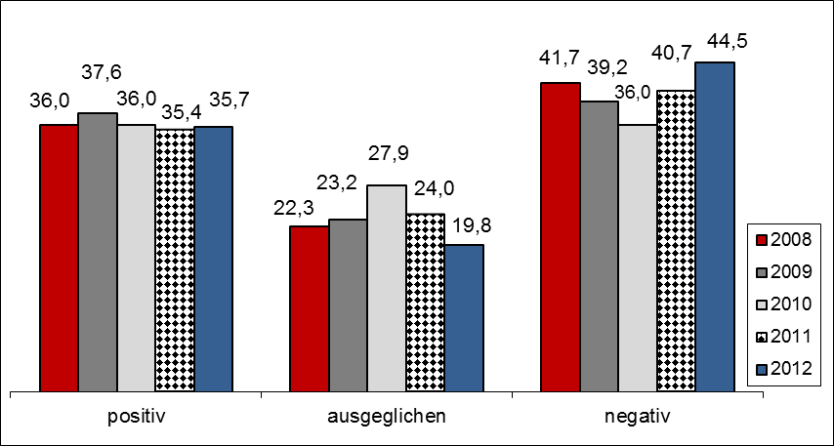
Bewertung der aktuellen wirtschaftliche Situation im Zeitablauf

Krankenhäuser - 1/2010-1/2013 in Prozent
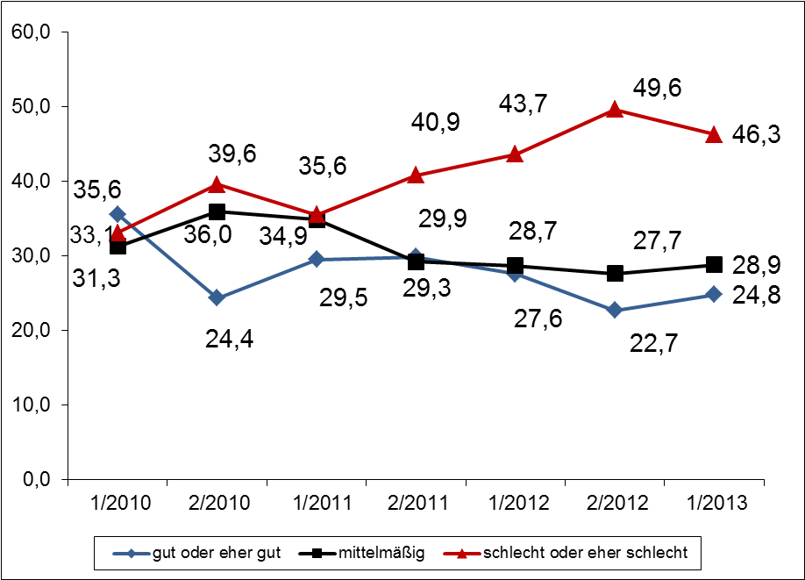

Rehabilitationseinrichtungen - 1/2010-1/2013 in Prozent

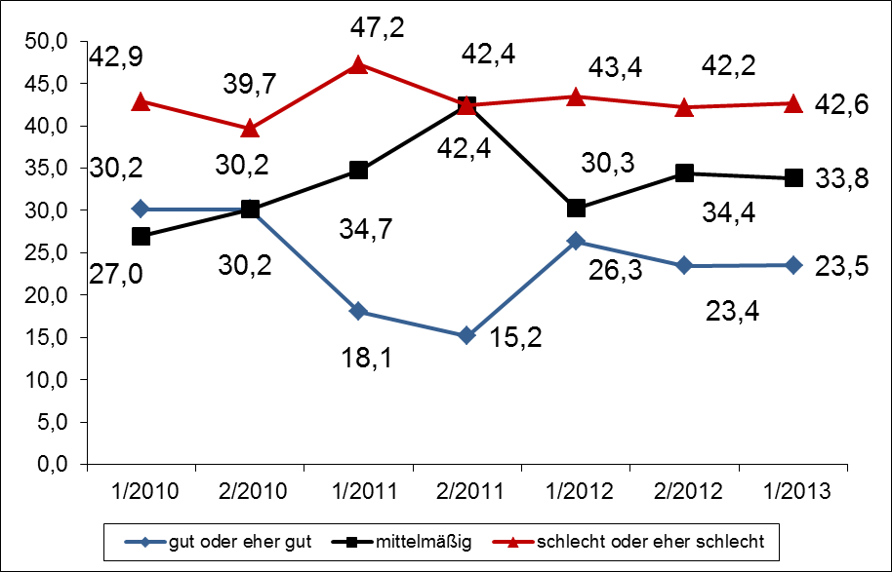

Pflegeeinrichtungen - 1/2010-1/2013 in Prozent

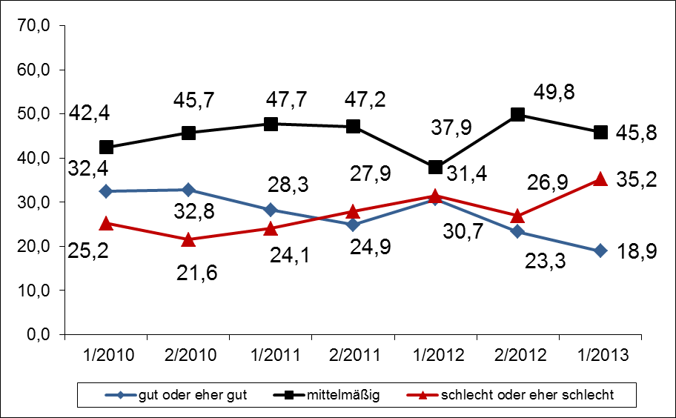
Bewertung der aktuellen wirtschaftliche Situation

Stimmungslage

 | 1/2010 | 2/2010 | 1/2011 | 2/2011 | 1/2012 | 2/2012 | 1/2013
Krankenhaus | 2,5 | -15,2 | -6,0 | -11,0 | -16,1 | -27,0 | -21,5
Reha | -12,7 | -9,5 | -29,2 | -27,3 | -17,1 | -18,8 | -19,1
Pflege | 7,2 | 11,2 | 4,2 | -3,0 | -0,8 | -3,6 | -16,3
Salden in Prozentpunkten:
Anteil der gut- und„eher gut“- Meldungen minus Anteil der „eher schlecht“- und „schlecht“-Meldungen

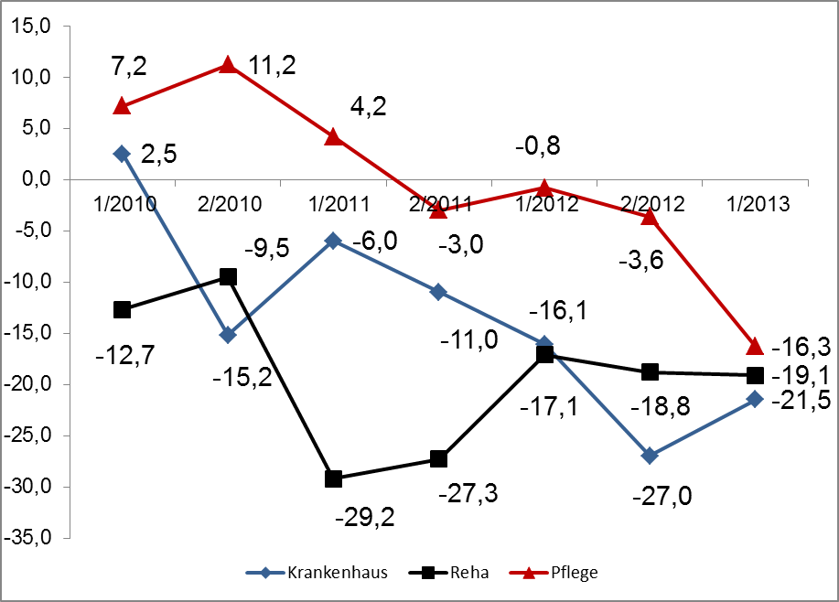

Erläuterung zur Berechnung der Stimmungslage:
Bei der Berechnung der Salden wird die Summe der „eher schlecht“- und „schlecht“-Meldungen von der Summe der „gut“- und „eher gut“-Meldungen abgezogen. Diese Methode wird von großen Wirtschaftsverbänden, wie dem Deutschen Industrie- und Handelskammertag, seit vielen Jahren zur Bewertung der Wirtschaftslage und der Erwartungen verwendet.
Erwartete Entwicklung der wirtschaftlichen Situation
in den kommenden 12 Monaten

Krankenhäuser - 1/2010-1/2013 in Prozent

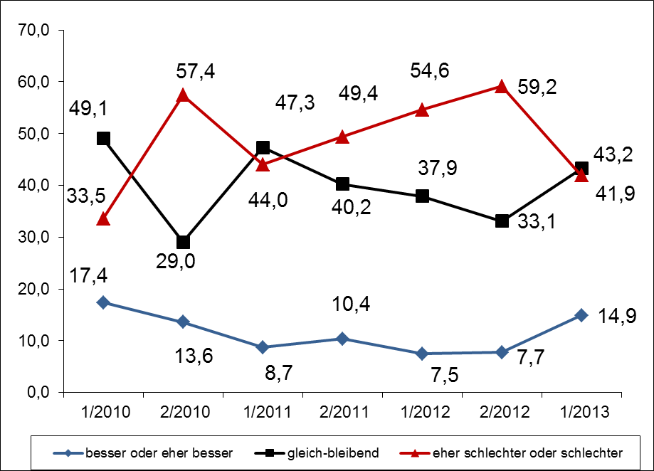

Rehabilitationseinrichtungen - 1/2010-1/2013 in Prozent

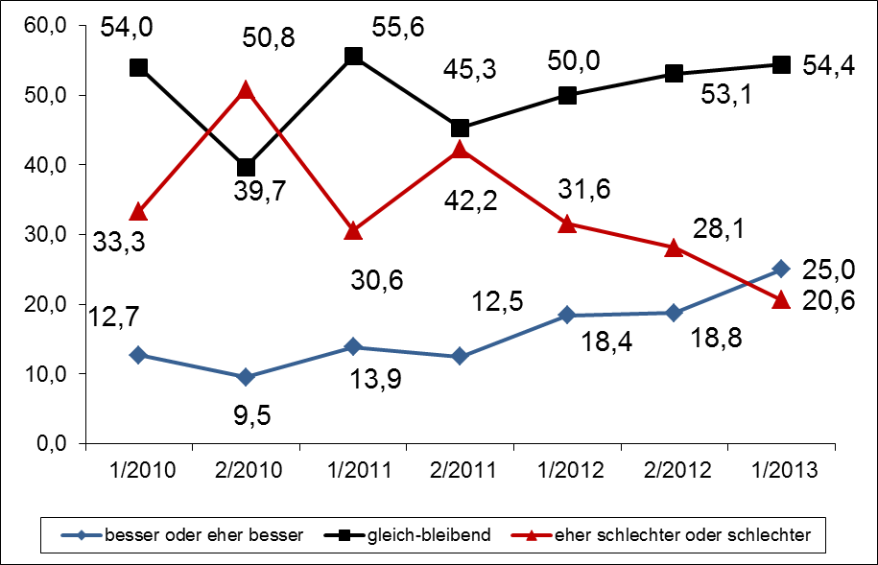

Pflegeeinrichtungen - 1/2010-1/2013 in Prozent

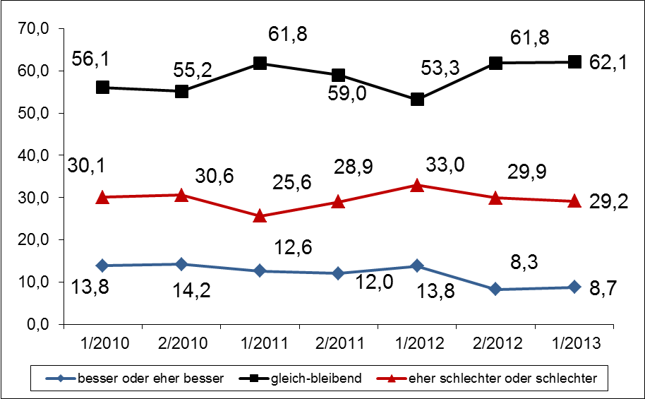
Erwartete Entwicklung der wirtschaftlichen Situation
in den kommenden 12 Monaten

Zukunftsperspektive

 | 1/2010 | 2/2010 | 1/2011 | 2/2011 | 1/2012 | 2/2012 | 1/2013
Krankenhaus | -16,1 | -43,8 | -35,3 | -39,0 | -47,1 | -51,4 | -27,0
Reha | -20,6 | -41,3 | -16,7 | -29,7 | -13,2 | -9,4 | 4,4
Pflege | -16,3 | -16,4 | -13,0 | -16,9 | -19,2 | -21,7 | -20,5
Salden in Prozentpunkten:
Anteil der gut- und„eher gut“- Meldungen minus Anteil der „eher schlecht“- und „schlecht“-Meldungen

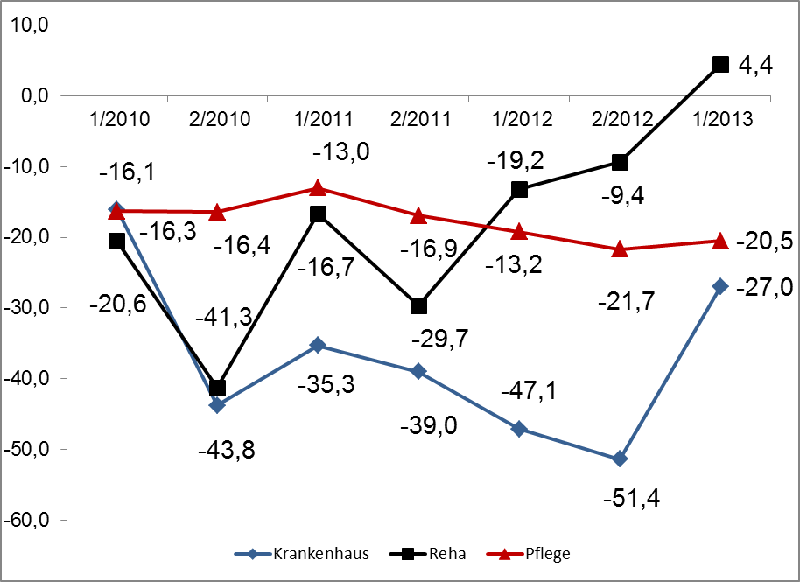

Erläuterung zur Berechnung der Zukunftsperspektive:
Bei der Berechnung der Salden wird die Summe der „eher schlecht“- und „schlecht“-Meldungen von der Summe der „gut“- und „eher gut“-Meldungen abgezogen. Diese Methode wird von großen Wirtschaftsverbänden, wie dem Deutschen Industrie- und Handelskammertag, seit vielen Jahren zur Bewertung der Wirtschaftslage und der Erwartungen verwendet.

Erwartete Entwicklung der Beschäftigtenzahl (Vollkräfte)
in den nächsten 12 Monaten

Krankenhäuser - 1/2010-1/2013 in Prozent

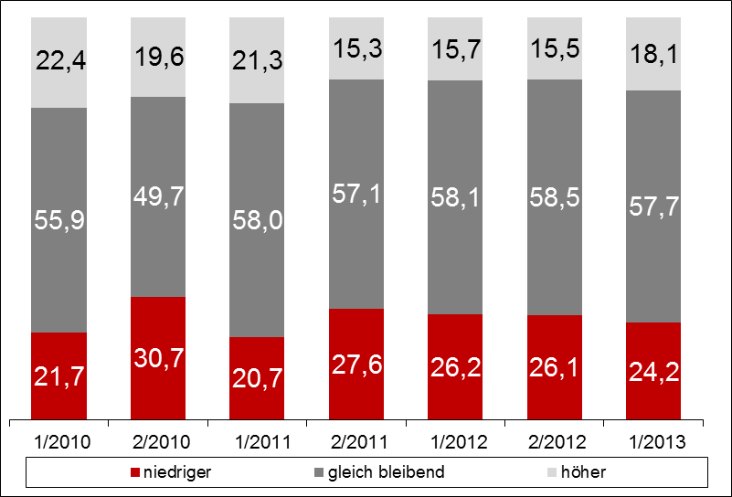

Rehabilitationseinrichtungen - 1/2010-1/2013 in Prozent

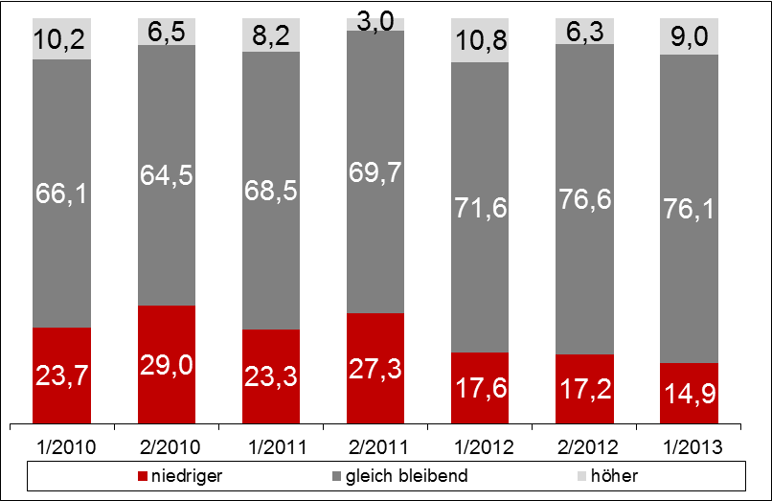

Pflegeeinrichtungen - 1/2010-1/2013 in Prozent

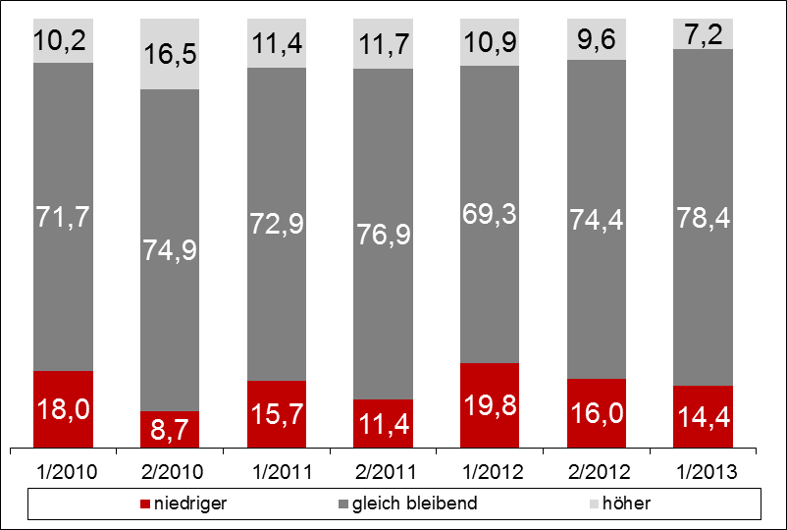
Entwicklung der Situation bei der Besetzung freier Stellen
(neue Frage seit 1/2011) in den Krankenhäusern

Stellenbesetzung im ärztlichen Dienst
Krankenhäuser - 1/2011-1/2013 in Prozent

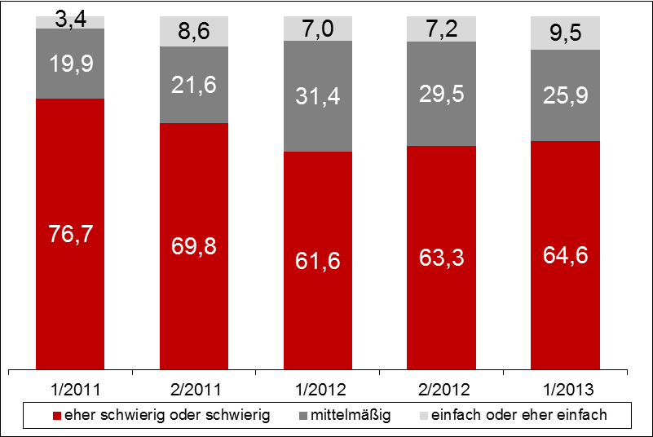

Stellenbesetzung im Pflegedienst
Krankenhäuser - 1/2011-1/2013 in Prozent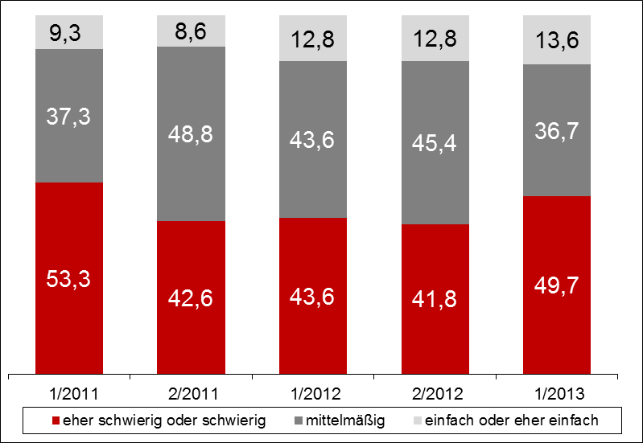

Stellenbesetzung Funktionsdienst
Krankenhäuser - 1/2011-1/2013 in Prozent
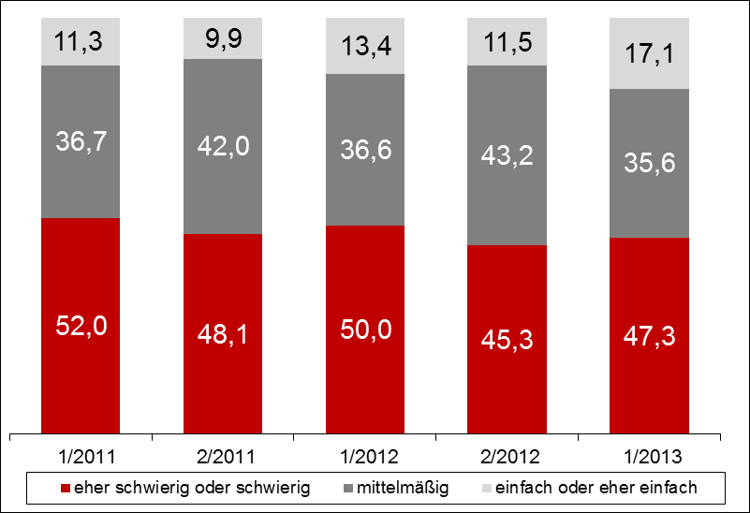
Entwicklung der Situation bei der Besetzung freier Stellen
in den Rehabilitationseinrichtungen
(neue Frage seit 1/2011)

Stellenbesetzung im ärztlichen Dienst
Rehabilitationseinrichtungen - 1/2011-1/2013 in Prozent

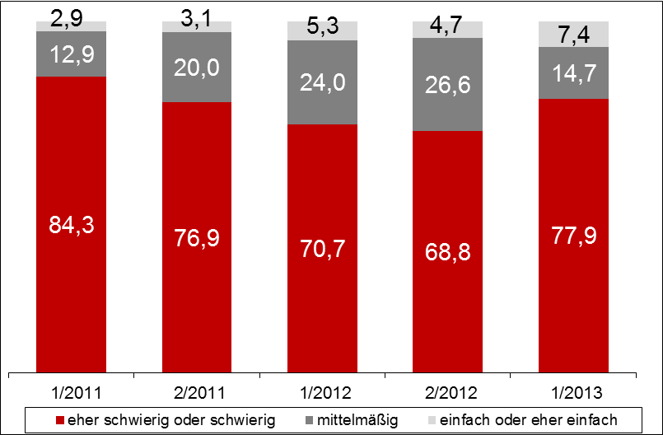

Stellenbesetzung im Pflegedienst
Rehabilitationseinrichtungen - 1/2011-1/2013 in Prozent

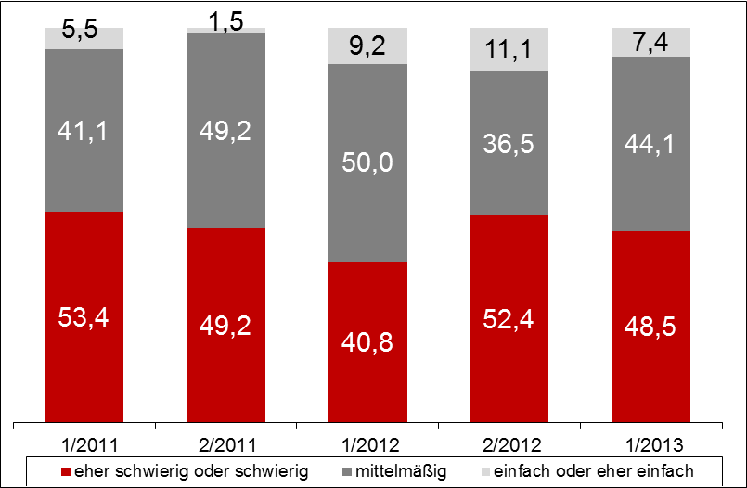
Entwicklung der Situation bei der Besetzung freier Stellen
in den Pflegeeinrichtungen
(neue Frage seit 1/2011)

Stellenbesetzung im Pflegedienst
Pflegeeinrichtungen - 1/2011-1/2013 in Prozent

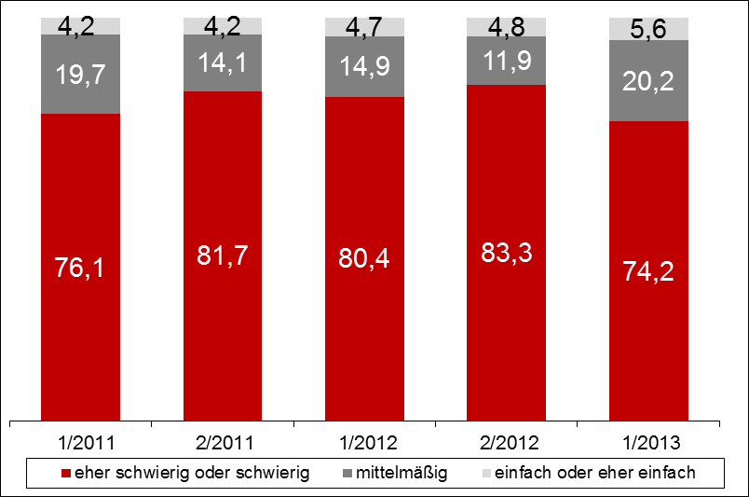

Stellenbesetzung bei Pflegeschülern
Pflegeeinrichtungen - 1/2011-1/2013 in Prozent

